*Der LöwenKönig*

*( eine Walt–Disney Märchen )*

Alles begann auf der afrikanischen Grasland, im Kreis des Lebens…

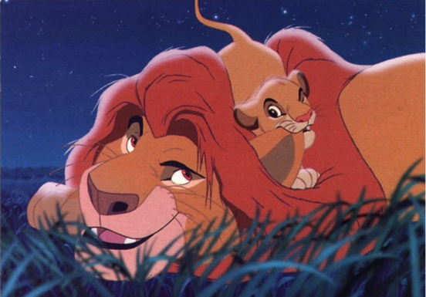

Simba war ein glückliches, sorgloses Löwenkind, das mit seinen Eltern im Prideland wohnte, wo alle Tiere in Frieden lebten. Sein Vater Mufasa, der König allen Tieren und Simbas Vorbild war, zeigte Simba oft das Königreich und sagte ihm, dass eines Tages alles sein sein würde, als er König war; also könnte Simba nicht warten, König zu sein.

Alles war Perfekt… Vielleicht ein bisschen zu perfekt…

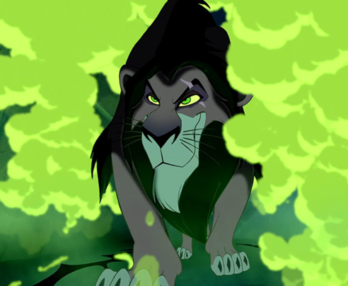 In der dunkelsten Ecke des Königreichs wohnte Simbas Onkel Scar, eine böseste Kreatur: für eine lange Zeit war er eifersüchtig auf seinen Bruder, weil Mufasa König war und er nichts bekam. Denn er wurde von Eifersucht und Gier überwältigt, dachte er an einen Plan, der sowohl der Vater als auch der Sohn toten könnte…

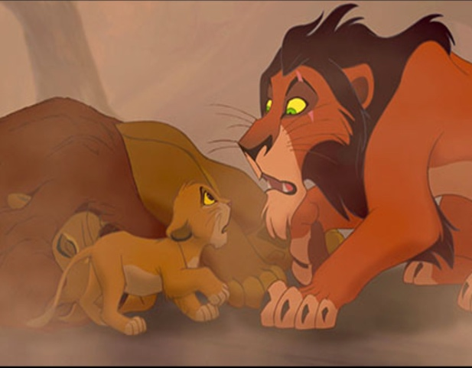 Zuerst brachte er Simba in eine Schlucht, wo Simba warten musste; dann stürmte er wilde Bestien durch die Schlucht, um Simba zu trampeln. Schließlich erzählte er Mufasa, was los war. Um seinen Sohn zu beschützen, ging Mufasa furchtlos in die Schlucht; aber obwohl er seinen Sohn sparte, wurde er von der Stampede getötet. Weinend fragte Simba seinen Onkel, was er tun sollte.

‚Lauf! Lauf weg und komm nie wieder!‘ bestelltet Scar ihn.

Also rannte Simba zum Dschungel, wo er sich mit einem Erdmännchen und einem Warzenschwein anfreundete.

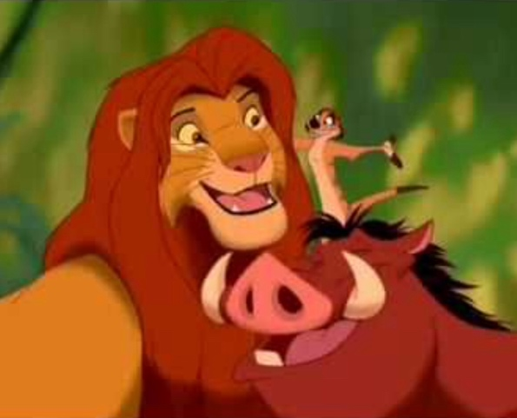 Ein paar Jahren verging; und eines Tages wiedervereinigte Simba mit seiner alten Freundin Nala, die ihm erzählte, wie schrecklich alles war, jetzt Scar König war; aber trotzdem wollte Simba nicht zurückgehen, um seinem Onkel herauszufordern: er könnte die Vergangenheit noch nicht stellen, denn seiner Meinung nach war er für den Tod seines Vaters verantwortlich.

Aber in dieser Nacht passierte etwas erstaunlich: als Simba alleine war, traf er einen klugen alten Affen, der ihn zum Ort fühlte; dort sah Simba in den Wolken das Gespenst seines Vaters!

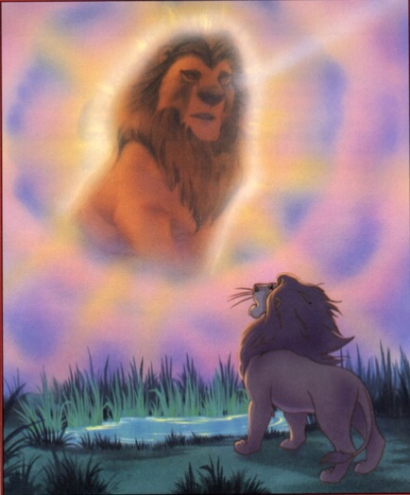

‚Erinnere dich, wer du bist!‘ sagte das Gespenst zu Simba.

Um seinen Vater zu rächen, kam Simba wieder in seinem Heimatland; und mit der Hilfe seiner Freunden besiegte er seinen bösen Onkel.

Der wahre Löwenkönig kam zurück…

Die Ende